**有关IT行业薪酬变化综述**

**邢益铭**

**摘要** IT的中文名称为信息技术（Information Technology），通过七十五年的发展，这一行业对当今人类的生存发展有着巨大的影响，无论是工作、学习、生活领域，都能够看见信息技术活跃的身影。据统计，信息技术行业的收入水平已经达到中国各大行业收入前三名，并且仍然处于一个上升的态势，对信息技术行业的薪酬变化进行分析有助于研究这一行业未来的发展，使相关者能在未来做出更加合理的决策。文章通过研究IT行业发展历程，利用从业人员的薪酬变化来分析这一行业的发展过程，同时文章借鉴了部分权威机构发布的数据以及从业者自身对收入及收入对生活的影响做出的感悟，在此基础上对未来的发展做出一定的展望，为即将从事IT行业的人提供一个预计收入的参考，并对IT行业历史分析工作提供一定的参考借鉴。

**1.引言**

自从1946年2月14日冯·诺伊曼教授带领学生在宾夕法尼亚大学实验室中发明了人类历史上的第一台计算机以来[1]，信息技术（Information Technology）就已经和人类历史发展的车轮捆绑在了一起。在75年后的今天，从事IT行业的人员已经不计其数，而对这些人的收入问题研究也已成为了一个值得思考的问题。美国的Hired招聘公司于2015年始[2]，连续四年调研并发布年度全球科技行业薪水调查报告，该报告通过1800余名全球技术人员的回复，分析出全球的信息技术行业收入正处于稳步上升的阶段。本文将通过分析方法、权威机构对信息技术行业收入的调查、部分行业从业者的陈述、分析结论四个方面对IT行业薪酬变化进行综述。

**2.分析方法**

本次调查主要采用了对相关机构调研数据的分析，通过数据、表格的形式展现这些年薪酬的变化，同时通过相关从业者对自身收入的变化描述，得到关于信息技术行业薪酬变化的分析，从而使欲从业者和研究人员有借鉴意义，并对未来做出展望。

**3.权威机构研究结果**

根据美国Hired公司于2019年发布的全球科技行业调查报告显示，2019年信息技术行业工作者的平均资薪为12.9万美元每年，其中美国的从业者平均资薪要高于世界平均水平（如图1所示），约为13.9万美元每年。据统计，较四年前，全球IT行业从业者平均年薪增长了10%，其中美国各个州的增长率在3%~9%不等，欧洲方面则在9%左右。

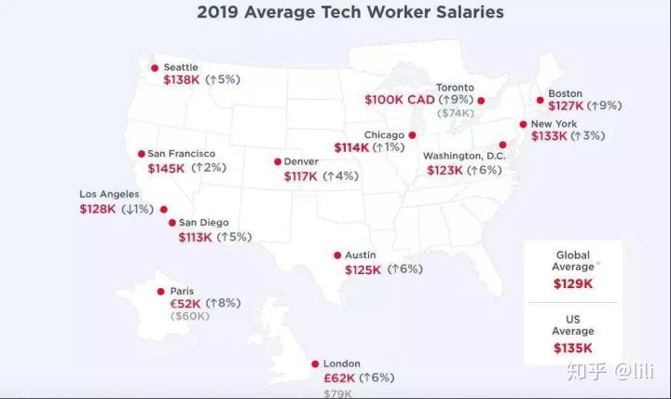

图1

至于与我们更加息息相关的中国市场，云计算、大数据、人工智能等新一代信息技术将加速渗透经济和社会生活各个领域，软件产业服务化、平台化、融合化趋势更加明显[3]。同时，中国国民经济各个领域对软件和信息技术服务产业的需求正处于持续增加阶段，产业发展逐步迈入融合创新、快速迭代的关键期，产业整体将继续保持平稳健康发展态势。中国IT行业从业者也从中得到了不少好处，与21世纪初中国软件行业初发展时期相比，他们的收入得到了不少提升，根据国家统计局数据披露，中国信息技术从业者收入在16万人民币左右，增长率保持在不同部门平均3.4%左右。（如图2所示）

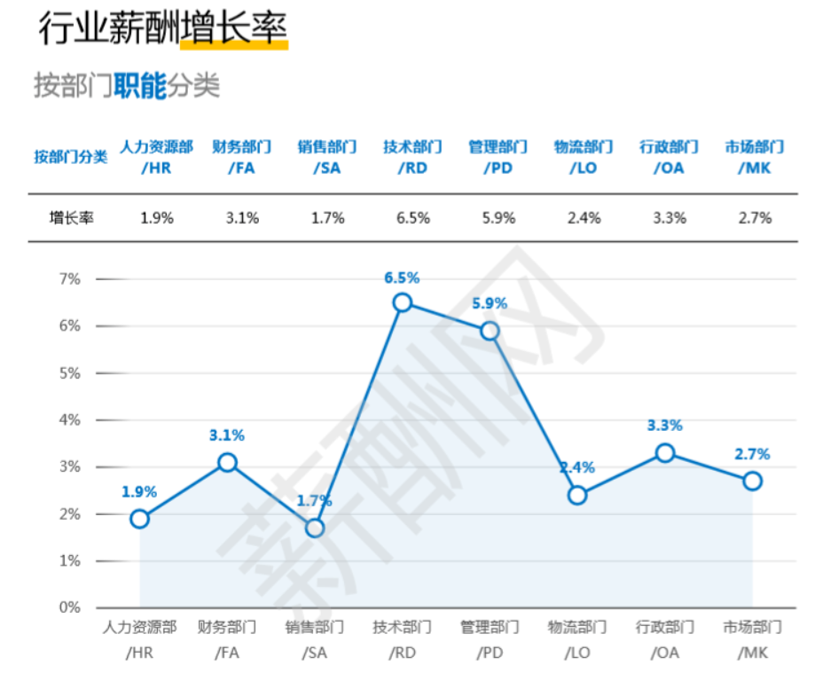

图2

在产业互联网的影响下，IT行业与传统行业的结合将进入到一个新的阶段，大量的传统行业在产业互联网时代将通过网络化和智能化来实现生产效率的提升，同时IT行业将在产业互联网时代进一步整合大量的行业资源，为行业领域实现可持续发展提供支撑[4]。

从大的发展前景来看，产业互联网将全面重塑传统行业的产业体系，实现资源的合理配置和利用。工业互联网的发展和应用还能够为企业提供更加健壮的生产、运营环境，同时增强抵抗各种运营风险的能力。由于互联网正在从工具逐渐向生产材料过渡，所以IT行业整体的产业规模将进一步扩大，也会释放出大量的就业岗位。

**4.从业者陈述**

每年的工资水平数据都表明，IT行业的平均薪资可以说年年稳居前三。作为一个发展最快最有噱头的行业，互联网IT的出现将整个国家的经济和人均收益有效拉动了起来，信息化时代的出现让我们的生活不再像以前那样无聊闭塞，也创造了大量的工作机会，成就了一批像马云那样的互联网先导者。可以说IT从业者，他们是人均收入的佼佼者，因为月薪收入颇高，基本摆脱了房贷车贷带来的巨大压力[5]。但是较高的收入也往往伴随着较高的能力要求，并且从业者还将随时面临严峻的从业压力，某位在IT领域已经从事了10年的从业者有着这样的一段自述：“IT行业想靠拿死工资发财很难，但是养家糊口过日子绝对绰绰有余，工作一两年，大街上到处都是月薪过万的小程序员，工作三五年，月薪 2w+ 的太正常了。其他行业想要在短时间内达到程序员这么高的工资，比较困难，往往都需要花费双倍的时间。IT 行业是最公平的，没人靠关系、靠背景，你的能力决定一切，而且从事 IT 行业之后你的视野会更开阔，你可以接触以前从来没接触的东西，你可以随时关注到这个世界的变化，你的格局、思维、想法都会发生改变，这点我深有体会，自从做 IT 之后，真的让我整个人都变了。IT 人做事相对比较实干、保守，所以 IT 人的创业成功率一般高于其他行业的人。”[6]

从中不难看出，从事这一行业需要耐得住寂寞、吃得了辛苦，但随着社会对高新技术产品需求的增加，不少从业者们反映，工作是更加辛苦了，但是收入也比以前多了。

**5. 结论**

就目前的社会发展状况来看，信息技术行业在未来很长时间内还将占据人类生活的很大部分，各个厂商之间的竞争也将愈发激烈，为了使自己在与其他信息技术公司竞争中占据不败之地，他们将不惜筹备重金来招募更多的人才为他们研究更加强大、高效的技术，根据中国就业网提供的相关信息，2009年时的各大信息技术公司对人才的招聘资薪如下（如图3所示）：

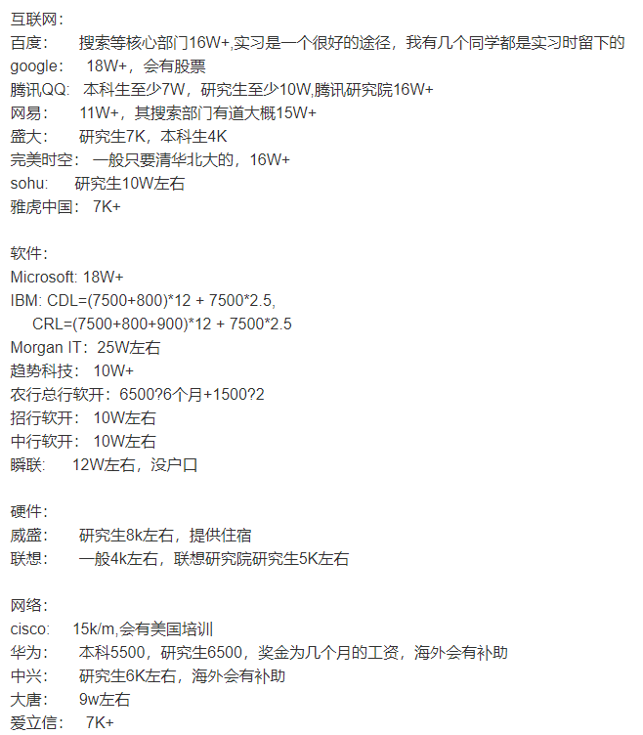

图3

目前国内各大信息技术公司对人才的招聘资薪图如下（如图4所示）：

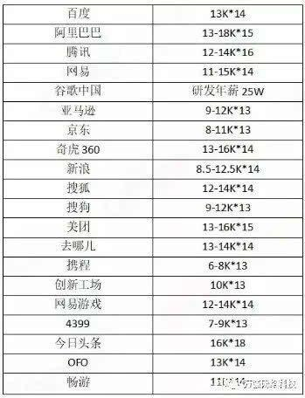

图4

2009~2018我国信息技术行业劳动者薪酬以及从业人数变化如下（如表1所示）：

|  |  |  |
| --- | --- | --- |
| 时间 | 劳动者报酬（万元） | 年末从业人数 |
|  |  |  |
| 2009 | 14198259 | 2131888 |
| 2010 | 20863262 | 2724556 |
| 2011 | 28523736 | 3439261 |
| 2012 | 37492846 | 4184030 |
| 2013 | 47060921 | 4702392 |
| 2014 | 57531358 | 5457806 |
| 2015 | 59396494 | 5742713 |
| 2016 | 69158814 | 5858212 |
| 2017 | 84011570 | 6175562 |
| 2018 | 9479838 | 6445258 |
|  |  |  |

来源: 国研网

表1

不难看出，经过这十余年的发展，员工的薪酬都得到的不小的发展，在互联网行业竞争日益激烈化的未来，我们有理由相信，这一薪酬上的增长还将继续进行。

**参 考 文 献**

[1]张向春.基于物联网和云计算的物流发展模式分析[J].商业文化,2020(27):40-41.

[2]王旦.信息技术加速发展背景下国外金融发展研究动态[J].企业科技与发展,2020(07):135-137.

[3].2019年影响中国互联网行业发展的十件大事[J].互联网天地,2020(01):4-9.

[4]王亮,张雅琪.新一代信息技术产业发展态势分析[J].信息通信技术与政策,2019(06):56-58.

[5]李世一. 新生代员工工作体验与敬业度关系研究[D].首都经济贸易大学,2016.

[6]李守亮.新收入准则下软件行业收入确认的主要变化及建议[J].财经界,2020(31):149-150.